TRƯỜNG ĐẠI HỌC SÀI GÒN
KHOA CÔNG NGHỆ THÔNG TIN



HỌC PHẦN: HỌC SÂU
BÁO CÁO NHÓM
LAB03: BÀI TOÁN HOUSE PRICES
Lớp: DCT123C4
Giảng viên hướng dẫn: TS. Đỗ Như Tài

Thành phố Hồ Chí Minh, tháng 10 năm 2026

THÀNH VIÊN NHÓM
1. Lý Hồng Hưng - MSSV: 3123411132
2. Hà Trần Gia Nguyên - MSSV: 3123411199
3. Nguyễn Bá Khải - MSSV: 3123411138

TÓM TẮT
Báo cáo này tổng hợp công việc của ba thành viên trong nhóm cho bài toán House Prices – Advanced Regression Techniques (Kaggle), dự đoán giá bán SalePrice của các căn nhà ở Ames, Iowa. TV1 chuẩn bị dữ liệu và các feature set; TV2 xây dựng các mô hình sklearn và XGBoost; TV3 xây dựng mô hình MLP bằng PyTorch. Cả ba dùng chung một cách chia train/validation và cùng thước đo Log RMSE nên kết quả có thể so sánh trực tiếp.

Kết quả chính của nhóm:
Feature set tốt nhất: Full (279 feature) cho cả XGBoost (TV2) lẫn MLP (TV3). Việc rút gọn xuống Top 20, Top 40 hoặc Top 60 đều làm sai số tăng.
XGBoost Tuned (Full, 279 feature): Validation Log RMSE = 0.135426; điểm Kaggle = 0.13357.
MLP tốt nhất (Full, log_std, loại outlier GrLivArea > 4000, ensemble 10 seed): Validation Log RMSE = 0.1238; điểm Kaggle = 0.13581.
XGBoost và MLP: trên validation MLP thấp hơn, nhưng trên Kaggle XGBoost Tuned thấp hơn (0.13357 so với 0.13581). Hai mô hình có chất lượng gần nhau; nhóm không khẳng định MLP vượt XGBoost.
Mô hình cuối của nhóm: XGBoost Tuned với Full feature set, vì có điểm Kaggle tốt nhất và ổn định hơn khi chuyển từ validation sang dữ liệu mới (chi tiết ở Chương 6).

MỤC LỤC

THÀNH VIÊN NHÓM 2
TÓM TẮT 3
Kết quả chính của nhóm: 3
MỤC LỤC 4
MỤC LỤC BẢNG 7
MỤC LỤC HÌNH 9
Chương 1. Giới thiệu chung 10
1.1. Bối cảnh bài toán 10
1.2. Phân công công việc 10
1.3. Quy ước chung và thước đo đánh giá 11
1.4. Cấu trúc báo cáo 11
Chương 2. Phần của TV1: Data Understanding, EDA, Preprocessing, Feature Engineering, Feature Selection 12
2.1. Mục tiêu phần công việc của TV1 12
2.2. Data Understanding 12
2.2.1. Dữ liệu sử dụng 12
2.2.2. Kiểm tra chất lượng dữ liệu 13
2.3. Exploratory Data Analysis (EDA) 13
2.4. Tiền xử lý dữ liệu (Preprocessing) 13
2.4.1. Loại bỏ biến định danh và biến có nhiều missing 13
2.4.2. Xử lý missing values 14
2.4.3. One-hot encoding 14
2.4.4. Chia training/validation 14
2.5. Feature Engineering 14
2.6. Feature Selection 15
2.7. Kết quả thực nghiệm của TV1 16
2.8. Bàn giao cho thành viên 2 và 3 17
Chương 3. Phần của TV2: Các mô hình sklearn/XGBoost, Feature Experiments, Tuning, Kaggle 18
3.1. Mục tiêu 18
3.2. Dữ liệu sử dụng 18
3.3. Các mô hình sklearn: Linear Regression, Decision Tree, Random Forest 19
3.4. XGBoost Baseline 20
3.5. Feature Experiments 21
3.6. Tuning XGBoost 21
3.7. Huấn luyện mô hình cuối cùng 22
3.8. Kết quả Kaggle 23
3.9. Tổng kết và nhận xét của TV2 23
Chương 4. Phần của TV3: PyTorch MLP, Normalization, Feature Experiments, Outlier, Tuning, Ensemble, Kaggle 24
4.1. Mô hình MLP bằng PyTorch 24
4.2. Dữ liệu đầu vào và chuẩn hóa (Normalization) 25
4.3. Thực nghiệm đặc trưng (Feature Experiments) 26
4.3.1. So sánh các feature set (bước A) 26
4.3.2. Ảnh hưởng của số lượng feature (bước A2) 27
4.3.3. Đóng góp của feature engineering (bước A2) 29
4.4. Loại outlier 30
4.5. Tinh chỉnh hyperparameter (bước B) 31
4.6. Ensemble nhiều seed và kết quả cuối (bước C) 32
4.7. Điểm Kaggle của MLP 33
Chương 5. So sánh TV2 và TV3: XGBoost và MLP 34
5.1. Điều kiện so sánh 34
5.2. So sánh trên validation 35
5.3. So sánh trên Kaggle 36
5.4. Ảnh hưởng của feature set đối với XGBoost và MLP 36
5.5. Trả lời các câu hỏi so sánh 37
5.6. Hạn chế cần lưu ý khi diễn giải 38
Chương 6. Kết luận chung của nhóm 38
6.1. Mô hình tốt nhất 38
6.2. Feature set tốt nhất 38
6.3. Tổng hợp validation score và Kaggle score 39
6.4. Lý do nhóm chọn mô hình cuối 40
6.5. Kết luận 41
Tài liệu tham khảo 42

MỤC LỤC BẢNG
Bảng 1. Phân công và vị trí của từng phần trong báo cáo 11
Bảng 2. Các nhóm biến trong dữ liệu 13
Bảng 3. Các đặc trưng do TV1 tạo 15
Bảng 4. Các feature set do TV1 tạo 16
Bảng 5. Kết quả thực tế của TV1 17
Bảng 6. Số lượng mẫu của các tập dữ liệu 18
Bảng 7. Số feature của từng feature set 19
Bảng 8. Log RMSE của các mô hình cơ bản trên bốn feature sets (xếp từ thấp đến cao) 20
Bảng 9. Log RMSE của XGBoost Baseline theo feature set 21
Bảng 10. Log RMSE theo mô hình và feature set (tổng hợp từ Bảng 8 và Bảng 9) 21
Bảng 11. XGBoost trước và sau tuning 22
Bảng 12. Kết quả của XGBoost Tuned (TV2) 23
Bảng 13. Tổng kết kết quả của TV2 24
Bảng 14. Quy trình thực nghiệm của TV3 25
Bảng 15. Validation Log RMSE của MLP (trung bình ± độ lệch chuẩn, 5 seed) 26
Bảng 16. Validation Log RMSE theo số feature k 28
Bảng 17. Thí nghiệm loại bỏ từng nhóm đặc trưng và loại outlier 30
Bảng 18. Một số cấu hình tiêu biểu (xếp theo CV Log RMSE) 32
Bảng 19. Tổng kết kết quả của MLP tốt nhất (TV3) 34
Bảng 20. So sánh MLP với các mô hình của TV2 35
Bảng 21. Chuyển từ validation sang Kaggle 36
Bảng 22. Validation Log RMSE theo feature set của XGBoost Baseline và MLP 37
Bảng 23. Tổng hợp kết quả của hai mô hình tốt nhất 40

MỤC LỤC HÌNH
Hình 1. Ảnh hưởng của feature set và cách chuẩn hóa 27
Hình 2. Validation Log RMSE theo số feature, so với XGBoost Tuned của TV2 (đường đứt đỏ) 29
Hình 3. Đường học của MLP tốt nhất (Validation Log RMSE theo epoch, trung bình các seed) 33
Hình 4. So sánh Validation Log RMSE giữa MLP và các mô hình của TV2 35

Chương 1. Giới thiệu chung

1.1. Bối cảnh bài toán
Ames Housing Dataset được Dean De Cock giới thiệu như một bộ dữ liệu phục vụ giảng dạy hồi quy, mô tả các giao dịch nhà ở tại Ames, Iowa trong giai đoạn 2006-2010. Bài báo mô tả 2.930 quan sát cùng số lượng lớn biến giải thích thuộc các nhóm nominal, ordinal, discrete và continuous. Mục tiêu của bộ dữ liệu là tạo môi trường thực hành cho phân tích và dự đoán giá nhà bằng các mô hình hồi quy. [1]
Trong bài lab này, nhóm sử dụng phiên bản Kaggle của bài toán House Prices - Advanced Regression Techniques. Kaggle mô tả mục tiêu là dự đoán SalePrice cho từng căn nhà trong tập test, với 79 biến giải thích mô tả gần như toàn bộ các khía cạnh của nhà ở tại Ames, Iowa. [2]
Bài toán được xác định là bài toán hồi quy có giám sát (supervised regression): đầu vào là các đặc trưng của căn nhà và đầu ra là giá bán SalePrice.

1.2. Phân công công việc
Công việc của nhóm được chia thành ba phần nối tiếp nhau: TV1 chuẩn bị dữ liệu và bàn giao các feature set; TV2 và TV3 dùng cùng dữ liệu đó để xây dựng mô hình theo hai hướng khác nhau; sau cùng nhóm so sánh kết quả và chọn mô hình cuối.
Thành viên | Nội dung phụ trách | Chương
TV1. Nguyễn Bá Khải  MSSV: 3123411138 | Data Understanding → EDA → Preprocessing → Feature Engineering → Feature Selection | Chương 2
TV2. Lý Hồng Hưng  MSSV: 3123411132 | Các mô hình sklearn/XGBoost → Feature Experiments → Tuning → Kaggle | Chương 3
TV3. Hà Trần Gia Nguyên  MSSV: 3123411199 | PyTorch MLP → Normalization → Feature Experiments → Outlier → Tuning → Ensemble → Kaggle | Chương 4
Cả nhóm | So sánh TV2 và TV3; kết luận chung | Chương 5, 6
Bảng 1. Phân công và vị trí của từng phần trong báo cáo

1.3. Quy ước chung và thước đo đánh giá
Để các mô hình được so sánh trong cùng điều kiện, nhóm thống nhất các quy ước sau (do TV1 đặt ra và TV2, TV3 tuân thủ):
random_state = 42, cùng một cách chia train/validation (validation_size = 20%), cùng feature set và cùng tập validation khi so sánh mô hình.
TV2 và TV3 không tự thay đổi preprocessing và không chia lại dữ liệu; mọi thay đổi riêng của từng thành viên (ví dụ bước chuẩn hóa dành riêng cho MLP của TV3) được nêu rõ trong phần tương ứng.
Biến mục tiêu được xét ở dạng log1p(SalePrice), phù hợp với thước đo của cuộc thi Kaggle, nơi điểm được tính bằng RMSE giữa logarit của giá dự đoán và logarit của giá thực tế. [2]
Metric sử dụng là Log RMSE, giá trị càng thấp càng tốt:
RMSE_log = sqrt(mean((log(1 + y) − log(1 + ŷ))²))
Khi tính metric, dự đoán được đưa về giá gốc bằng expm1 rồi cắt không âm trước khi tính.

1.4. Cấu trúc báo cáo
Chương 2 trình bày phần của TV1 (dữ liệu, EDA, tiền xử lý, feature engineering, feature selection và bàn giao). Chương 3 trình bày phần của TV2 (các mô hình sklearn, XGBoost, thử nghiệm feature set, tuning và điểm Kaggle). Chương 4 trình bày phần của TV3 (MLP bằng PyTorch, chuẩn hóa, thử nghiệm đặc trưng, loại outlier, tuning, ensemble và điểm Kaggle). Chương 5 so sánh XGBoost của TV2 với MLP của TV3. Chương 6 đưa ra kết luận chung và lý do nhóm chọn mô hình cuối.

Chương 2. Phần của TV1: Data Understanding, EDA, Preprocessing, Feature Engineering, Feature Selection

2.1. Mục tiêu phần công việc của TV1
Khảo sát cấu trúc dữ liệu train/test và phân loại các biến số, biến phân loại và dữ liệu thiếu.
Thực hiện exploratory data analysis (EDA) để hiểu phân phối SalePrice, dữ liệu thiếu, tương quan và các quan sát bất thường.
Xây dựng pipeline tiền xử lý có thể dùng chung cho các thành viên xây dựng sklearn và PyTorch.
Tạo các đặc trưng có ý nghĩa từ các biến hiện có và xây dựng nhiều feature set để thành viên 2 và 3 thực nghiệm.
Xếp hạng/chọn đặc trưng trên training split, tránh sử dụng target của validation/test để lựa chọn đặc trưng.

2.2. Data Understanding

2.2.1. Dữ liệu sử dụng
Dữ liệu Kaggle gồm train.csv và test.csv. Trong train.csv, biến SalePrice là target cần dự đoán; Id là mã định danh dùng để ghép kết quả submission và không nên được đưa vào mô hình như một đặc trưng dự báo. Kaggle cung cấp sample_submission với hai cột Id và SalePrice. [2]

Nhóm | Mô tả
Numerical | Các biến số như diện tích, số phòng, số xe garage, năm xây dựng...
Categorical | Các biến mô tả chất lượng, loại nhà, khu vực, loại garage...
Target | SalePrice
Identifier | Id
Bảng 2. Các nhóm biến trong dữ liệu

2.2.2. Kiểm tra chất lượng dữ liệu
Pipeline kiểm tra gồm: kích thước bảng, kiểu dữ liệu, số lượng giá trị thiếu theo cột, số dòng trùng lặp và các cột có tỷ lệ thiếu lớn. Kết quả kiểm tra được xuất vào audit.json và bảng CSV trong thư mục results/member1 khi chạy code.

2.3. Exploratory Data Analysis (EDA)
EDA tập trung vào bốn nhóm: (1) phân phối SalePrice và log1p(SalePrice); (2) 20 cột có nhiều missing values nhất; (3) tương quan của biến số với SalePrice; và (4) quan hệ giữa GrLivArea và SalePrice.
Việc xem log1p(SalePrice) được dùng để hỗ trợ quá trình mô hình hóa theo thước đo của cuộc thi Kaggle, nơi điểm được tính bằng RMSE giữa logarit của giá dự đoán và logarit của giá thực tế. [2]

2.4. Tiền xử lý dữ liệu (Preprocessing)

2.4.1. Loại bỏ biến định danh và biến có nhiều missing
Theo logic preprocessing trong code mẫu được cung cấp, Id được giữ riêng cho submission rồi loại khỏi ma trận đặc trưng. Các cột Alley, PoolQC, Fence và MiscFeature được đưa vào danh sách loại bỏ để giảm ảnh hưởng của các biến có mức độ thiếu dữ liệu lớn. Quyết định này được thực hiện trước khi encode và được ghi lại trong metadata.json để các thành viên dùng thống nhất.

2.4.2. Xử lý missing values
Trong phiên bản code hoàn chỉnh của thành viên 1, biến số được điền bằng mean và biến categorical được điền bằng most_frequent. Cách này bám theo logic của code cung cấp, đồng thời đặt việc xử lý trong Pipeline để fit trên training split và transform validation/test.

2.4.3. One-hot encoding
Các biến categorical được chuyển sang dạng số bằng OneHotEncoder(handle_unknown="ignore"). Cấu hình handle_unknown giúp pipeline không lỗi khi validation/test có category xuất hiện mà training split không có.

2.4.4. Chia training/validation
Để các mô hình về sau so sánh trên cùng điều kiện, data được chia theo train_test_split với validation_size = 20% và random_state = 42. Bộ chọn đặc trưng chỉ được fit trên training split.

2.5. Feature Engineering
Các đặc trưng mới được tạo theo hướng tổng hợp những thông tin có cùng ý nghĩa hoặc tạo biến tuổi/tương tác có thể phản ánh tốt hơn giá trị căn nhà. Những biến này được tạo trước bước one-hot encoding.
Đặc trưng mới | Công thức/ý tưởng | Mục đích
TotalSF | TotalBsmtSF + 1stFlrSF + 2ndFlrSF | Tổng diện tích các phần sàn chính
TotalBathrooms | FullBath + 0.5*HalfBath + BsmtFullBath + 0.5*BsmtHalfBath | Quy đổi tổng số bathroom theo mức độ đầy đủ
TotalPorchSF | WoodDeckSF + OpenPorchSF + EnclosedPorch + 3SsnPorch + ScreenPorch | Tổng diện tích porch/deck
AgeAtSale | YrSold - YearBuilt | Tuổi căn nhà tại thời điểm bán
RemodAge | YrSold - YearRemodAdd | Thời gian từ lần cải tạo gần nhất
OverallQual_GrLivArea | OverallQual * GrLivArea | Tương tác giữa chất lượng và diện tích ở
GarageCapacityArea | GarageCars * GarageArea | Kết hợp sức chứa và diện tích garage
Bảng 3. Các đặc trưng do TV1 tạo

2.6. Feature Selection
Sau khi preprocessing, dữ liệu được one-hot thành ma trận số. Thành viên 1 xây dựng ranking bằng mutual information trên training split với target log1p(SalePrice). Sau đó tạo các feature set: full, top-20, top-40 và top-60. Việc lựa chọn chỉ sử dụng training split để tránh leakage từ validation/test.
Feature set | Ý nghĩa | Mục đích thực nghiệm
full | Toàn bộ feature sau preprocessing + feature engineering | Baseline về số lượng đặc trưng
top_20 | 20 feature có mutual information cao nhất | Kiểm tra ảnh hưởng của giảm chiều
top_40 | 40 feature cao nhất | So sánh mức độ giữ thông tin
top_60 | 60 feature cao nhất | Cân bằng giữa giảm chiều và giữ thông tin
Bảng 4. Các feature set do TV1 tạo
Kết quả ranking được lưu ở mutual_information_ranking.csv. Danh sách từng feature set được lưu riêng để thành viên 2 và 3 có thể đọc trực tiếp, không cần tự xử lý lại dữ liệu.

2.7. Kết quả thực nghiệm của TV1
Các số liệu dưới đây là kết quả thực tế sau khi chạy code với dữ liệu Kaggle.
Nội dung | Kết quả
Số dòng/cột train | 1460 dòng × 81 cột
Số dòng/cột test | 1459 dòng × 80 cột
Số feature trước/sau preprocessing | 80 feature đầu vào → 279 feature sau preprocessing
Feature có mutual information cao | OverallQual_GrLivArea (0.709869), TotalSF (0.643140), OverallQual (0.525755), GrLivArea (0.444726), GarageCapacityArea (0.384799), ...
Kết quả feature set full/top20/top40/top60 | Full: 279; Top20: 20; Top40: 40; Top60: 60
Ảnh hưởng của feature engineering | Có – OverallQual_GrLivArea đứng hạng 1 (0.709869), TotalSF hạng 2 (0.643140), GarageCapacityArea hạng 5 (0.384799)
Bảng 5. Kết quả thực tế của TV1

2.8. Bàn giao cho thành viên 2 và 3
Thành viên 1 bàn giao trực tiếp các file sau:
X_train_full.csv, X_val_full.csv, X_test_full.csv
X_train_top_20.csv, X_val_top_20.csv, X_test_top_20.csv
X_train_top_40.csv, X_val_top_40.csv, X_test_top_40.csv
X_train_top_60.csv, X_val_top_60.csv, X_test_top_60.csv
y_train.csv, y_val.csv và test_ids.csv
mutual_information_ranking.csv và các file danh sách feature
audit.json, metadata.json và các hình EDA.
Quy ước bắt buộc cho nhóm: random_state = 42, cùng train/validation split, cùng feature set và cùng tập validation khi so sánh mô hình. Thành viên 2 và 3 không tự thay đổi preprocessing nếu muốn dùng kết quả feature experiment của thành viên 1.

Chương 3. Phần của TV2: Các mô hình sklearn/XGBoost, Feature Experiments, Tuning, Kaggle

3.1. Mục tiêu
TV2 phụ trách xây dựng, huấn luyện và đánh giá các mô hình Machine Learning cho bài toán dự đoán giá nhà (SalePrice) trên bộ dữ liệu House Prices – Advanced Regression Techniques.
Sử dụng dữ liệu đã được TV1 tiền xử lý và lựa chọn đặc trưng.
Thử nghiệm các feature sets Full, Top 20, Top 40 và Top 60.
So sánh Linear Regression, Decision Tree và Random Forest.
Xây dựng và đánh giá XGBoost.
Tuning hyperparameters cho XGBoost bằng RandomizedSearchCV.
Chọn mô hình tốt nhất, huấn luyện mô hình cuối cùng và tạo submission.

3.2. Dữ liệu sử dụng
TV2 sử dụng dữ liệu đã được TV1 preprocessing và feature selection. TV2 giữ nguyên train/validation split của TV1 để các thành viên có thể so sánh kết quả trên cùng dữ liệu. Thước đo là Log RMSE như đã nêu ở mục 1.3 (giá trị càng thấp càng tốt).
Tập dữ liệu | Số lượng
Training | 1168 mẫu
Validation | 292 mẫu
Test | 1459 mẫu
Bảng 6. Số lượng mẫu của các tập dữ liệu
Feature set | Số features
Full | 279
Top 20 | 20
Top 40 | 40
Top 60 | 60
Bảng 7. Số feature của từng feature set

3.3. Các mô hình sklearn: Linear Regression, Decision Tree, Random Forest
TV2 thử nghiệm Linear Regression, Decision Tree và Random Forest trên bốn feature sets.

Model | Feature Set | Log RMSE
Random Forest | Full | 0.151819
Random Forest | Top 60 | 0.152101
Random Forest | Top 40 | 0.157294
Linear Regression | Top 60 | 0.158576
Linear Regression | Full | 0.160900
Random Forest | Top 20 | 0.164018
Linear Regression | Top 20 | 0.174479
Linear Regression | Top 40 | 0.174945
Decision Tree | Top 60 | 0.208696
Decision Tree | Top 40 | 0.211511
Decision Tree | Full | 0.213573
Decision Tree | Top 20 | 0.225467
Bảng 8. Log RMSE của các mô hình cơ bản trên bốn feature sets (xếp từ thấp đến cao)
Random Forest với Full features là mô hình tốt nhất trong nhóm mô hình cơ bản, đạt Log RMSE = 0.151819.

3.4. XGBoost Baseline
TV2 tiếp tục thử nghiệm XGBoost với cấu hình baseline gồm 500 estimators, learning rate 0.05, max_depth 6, subsample 0.8 và colsample_bytree 0.8.
Feature Set | Log RMSE
Full | 0.137608
Top 60 | 0.142951
Top 40 | 0.150651
Top 20 | 0.162683
Bảng 9. Log RMSE của XGBoost Baseline theo feature set
XGBoost Baseline + Full đạt Log RMSE = 0.137608.

3.5. Feature Experiments
Các thử nghiệm ở mục 3.3 và 3.4 đều được chạy trên cả bốn feature set của TV1. Bảng dưới đây sắp xếp lại đúng các số liệu đó theo từng mô hình để thuận tiện đối chiếu ảnh hưởng của feature set (không có số liệu mới).
Model | Full | Top 20 | Top 40 | Top 60
Linear Regression | 0.160900 | 0.174479 | 0.174945 | 0.158576
Decision Tree | 0.213573 | 0.225467 | 0.211511 | 0.208696
Random Forest | 0.151819 | 0.164018 | 0.157294 | 0.152101
XGBoost Baseline | 0.137608 | 0.162683 | 0.150651 | 0.142951
Bảng 10. Log RMSE theo mô hình và feature set (tổng hợp từ Bảng 8 và Bảng 9)
Với Random Forest và XGBoost, feature set Full cho Log RMSE thấp nhất; với Linear Regression và Decision Tree, giá trị thấp nhất xuất hiện ở Top 60. Trong các thử nghiệm XGBoost, Top 20 cho kết quả kém nhất (0.162683), và sai số giảm dần khi tăng số feature từ Top 20 lên Top 40, Top 60 và Full.

3.6. Tuning XGBoost
TV2 sử dụng RandomizedSearchCV với 20 candidates và 3-fold cross-validation, tương ứng 60 lần fit.
Các hyperparameters được tuning: n_estimators, learning_rate, max_depth, min_child_weight, subsample, colsample_bytree và gamma. Bộ tham số tốt nhất tìm được:
n_estimators = 700
learning_rate = 0.08
max_depth = 3
min_child_weight = 5
subsample = 0.9
colsample_bytree = 1.0
gamma = 0
XGBoost Tuned đạt Validation Log RMSE = 0.135426.
So sánh trước và sau tuning
Model | Feature Set | Validation Log RMSE
XGBoost Baseline | Full | 0.137608
XGBoost Tuned | Full | 0.135426
Bảng 11. XGBoost trước và sau tuning
Log RMSE giảm từ 0.137608 xuống 0.135426, tương ứng mức cải thiện khoảng 1.59%.

3.7. Huấn luyện mô hình cuối cùng
Sau khi xác định XGBoost Tuned là cấu hình tốt nhất, TV2 gộp training set và validation set để huấn luyện mô hình cuối cùng.
Training + Validation: 1460 mẫu
Feature set: Full
Số features: 279
Test set: 1459 mẫu
Mô hình cuối cùng được dùng để dự đoán SalePrice trên tập test và tạo file submission.csv.

3.8. Kết quả Kaggle
File submission gồm hai cột Id và SalePrice, không có giá trị thiếu.
Chỉ tiêu | Kết quả
Validation Log RMSE | 0.135426
Kaggle Score | 0.13357
Feature Set | Full
Số features | 279
Training data cuối | 1460 mẫu
Test data | 1459 mẫu
Bảng 12. Kết quả của XGBoost Tuned (TV2)

3.9. Tổng kết và nhận xét của TV2
Nội dung | Kết quả
Model tốt nhất | XGBoost Tuned
Feature Set | Full
Số features | 279
Validation Log RMSE | 0.135426
Kaggle Score | 0.13357
Submission | submission.csv
Bảng 13. Tổng kết kết quả của TV2
Kết quả thực nghiệm cho thấy XGBoost cho hiệu quả tốt hơn các mô hình Linear Regression, Decision Tree và Random Forest đã thử nghiệm. Việc tuning hyperparameters tiếp tục cải thiện kết quả so với XGBoost baseline.
Feature set Full đạt kết quả tốt nhất trong các thử nghiệm XGBoost. Vì vậy, TV2 sử dụng toàn bộ 279 features để huấn luyện mô hình cuối cùng.
Validation Log RMSE của XGBoost Tuned đạt 0.135426 và Kaggle Score đạt 0.13357. Đây là kết quả được dùng làm baseline để so sánh với mô hình MLP của TV3.
TV2 đã hoàn thành quá trình xây dựng và đánh giá các mô hình Machine Learning cho bài toán dự đoán giá nhà. XGBoost Tuned kết hợp với Full feature set là phương án tốt nhất của TV2. Kết quả này được bàn giao cho nhóm làm mốc so sánh với mô hình MLP của TV3 và sử dụng trong phần tổng hợp kết quả cuối cùng của đề tài.

Chương 4. Phần của TV3: PyTorch MLP, Normalization, Feature Experiments, Outlier, Tuning, Ensemble, Kaggle

4.1. Mô hình MLP bằng PyTorch
MLP gồm các khối Linear, BatchNorm, ReLU, Dropout lặp lại, kết thúc bằng một nơ-ron đầu ra có bias khởi tạo bằng trung bình log giá. Mô hình huấn luyện với hàm mất mát MSE trên log giá, bộ tối ưu Adam hoặc AdamW, lịch giảm learning rate CosineAnnealing và số epoch cố định (150). Điểm báo cáo lấy ở epoch cuối, không chọn epoch tốt nhất theo validation, nên kết quả không bị lạc quan do chọn epoch.
Kết quả của MLP dao động giữa các lần khởi tạo, vì vậy mỗi cấu hình được chạy với nhiều seed (5 seed cho thí nghiệm đặc trưng, 10 seed cho kết quả cuối) và báo cáo trung bình ± độ lệch chuẩn. Quy trình thực nghiệm gồm bốn bước:
Bước | Nội dung | Dữ liệu dùng để đánh giá
A | So sánh 4 feature set × 2 cách chuẩn hóa | Validation
A2 | Số lượng feature k, bỏ feature TV1 tự tạo, loại outlier | Validation
B | Tìm hyperparameter (12 cấu hình) | 3-fold CV chỉ trên train
C | Đánh giá cuối và so sánh với TV2 | Validation
Bảng 14. Quy trình thực nghiệm của TV3

4.2. Dữ liệu đầu vào và chuẩn hóa (Normalization)
MLP sử dụng đúng dữ liệu đã được TV1 xử lý: tập train 1168 dòng, tập validation 292 dòng, tập test 1459 dòng, với bốn feature set là Full (279 feature), Top 20, Top 40 và Top 60 (chọn theo Mutual Information). Nhóm giữ nguyên cách chia train/validation của TV1, không chia lại và không thay đổi bước tiền xử lý hay chọn đặc trưng.
Dữ liệu TV1 xuất ra đã được điền giá trị thiếu và mã hóa one-hot nhưng chưa đưa về cùng thang đo: có cột diện tích với giá trị hàng nghìn bên cạnh các cột one-hot chỉ nhận 0 hoặc 1. Mạng neural nhạy với thang đo nên TV3 bổ sung bước chuẩn hóa riêng cho MLP, chỉ fit trên tập train và có hai chế độ:
std: chuẩn hóa StandardScaler.
log_std: áp dụng log1p cho các biến số lệch phải (độ lệch skewness > 0.75, không phải biến 0/1), sau đó StandardScaler. Giá trị sau chuẩn hóa được cắt về khoảng [-10, 10] để các cột one-hot hiếm không tạo giá trị quá lớn.
Biến mục tiêu là log1p(SalePrice). Metric đánh giá là Log RMSE theo công thức chung của nhóm, trong đó dự đoán được đưa về giá gốc bằng expm1 rồi cắt không âm trước khi tính.

4.3. Thực nghiệm đặc trưng (Feature Experiments)

4.3.1. So sánh các feature set (bước A)
Feature set | Số feature | std | log_std
Full | 279 | 0.1299 ± 0.0019 | 0.1291 ± 0.0007
Top 20 | 20 | 0.1585 ± 0.0020 | 0.1562 ± 0.0005
Top 40 | 40 | 0.1487 ± 0.0020 | 0.1493 ± 0.0021
Top 60 | 60 | 0.1428 ± 0.0023 | 0.1453 ± 0.0016
Bảng 15. Validation Log RMSE của MLP (trung bình ± độ lệch chuẩn, 5 seed)
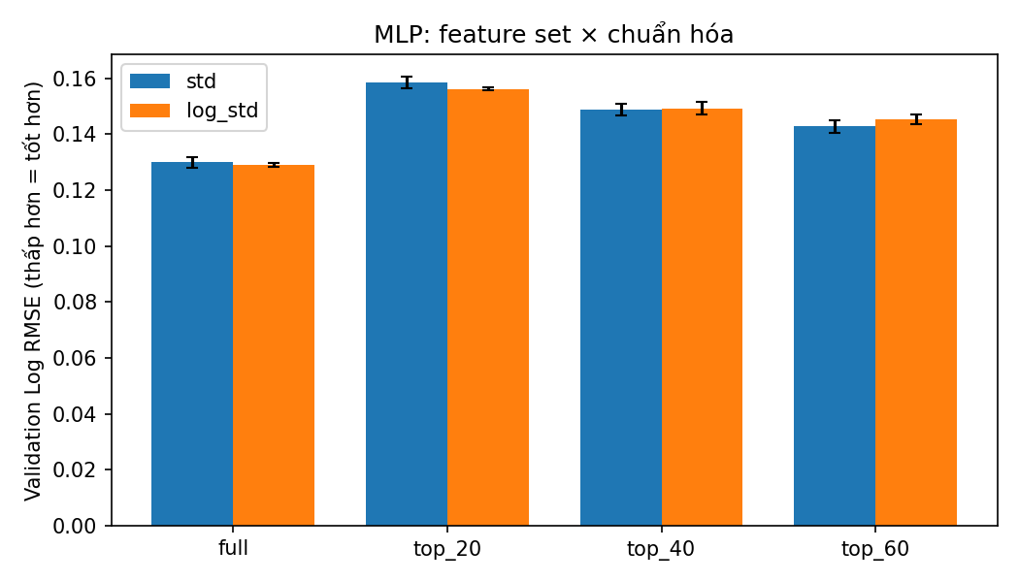
Hình 1. Ảnh hưởng của feature set và cách chuẩn hóa
Feature set Full cho kết quả tốt nhất (0.1291 với log_std). Khi giảm số feature, sai số tăng rõ rệt: Top 60 kém hơn khoảng 0.014 và Top 20 kém hơn khoảng 0.027, lớn hơn nhiều so với dao động giữa các seed (không quá 0.0023). Như vậy với MLP, việc rút gọn xuống còn 20 đến 60 feature làm mất thông tin hữu ích.
Về cách chuẩn hóa, log_std và std chênh nhau rất ít và không nhất quán: log_std tốt hơn ở Full (giảm 0.0008) và Top 20 (giảm 0.0023) nhưng kém hơn ở Top 60 (tăng 0.0025) và Top 40 (tăng 0.0006). Nhóm chọn log_std cho các bước sau vì cho kết quả thấp nhất ở Full và độ lệch giữa các seed nhỏ nhất (0.0007), nhưng không kết luận rằng log là yếu tố quyết định.

4.3.2. Ảnh hưởng của số lượng feature (bước A2)
Để xem có số lượng feature tối ưu nằm giữa các mốc 20, 40, 60 và 279 hay không, nhóm xếp hạng lại các feature theo Mutual Information trên tập train (cùng cách TV1 làm) và thử thêm k = 80, 100, 150, 200.
k | Trung bình ± độ lệch chuẩn (5 seed) | Ensemble 5 seed
20 | 0.1564 ± 0.0007 | 0.1553
40 | 0.1523 ± 0.0022 | 0.1496
60 | 0.1459 ± 0.0025 | 0.1432
80 | 0.1446 ± 0.0015 | 0.1420
100 | 0.1415 ± 0.0024 | 0.1378
150 | 0.1406 ± 0.0031 | 0.1377
200 | 0.1359 ± 0.0012 | 0.1333
279 (Full) | 0.1278 ± 0.0013 | 0.1248
Bảng 16. Validation Log RMSE theo số feature k
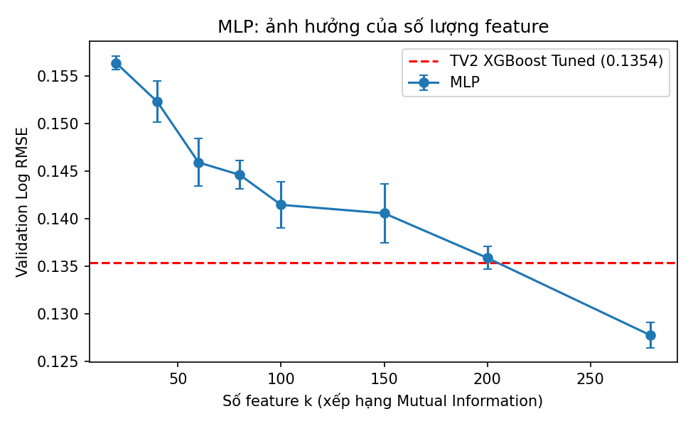
Hình 2. Validation Log RMSE theo số feature, so với XGBoost Tuned của TV2 (đường đứt đỏ)
Sai số giảm gần như đều khi tăng k và thấp nhất ở k = 279, không có điểm cực tiểu ở giữa. Hai bước giảm lớn nhất là từ 150 lên 200 (giảm 0.0047) và từ 200 lên 279 (giảm 0.0081). Chỉ khi dùng toàn bộ 279 feature thì MLP mới thấp hơn rõ rệt mức của XGBoost Tuned (đường đứt trong Hình 2); với k = 200 hai mô hình xấp xỉ nhau. Điều này cho thấy các feature xếp hạng thấp theo Mutual Information vẫn có ích cho MLP. Một giải thích khả dĩ là Mutual Information đánh giá từng feature riêng lẻ nên có thể đánh giá thấp các feature chỉ có ích khi kết hợp với nhau, tuy nhiên thí nghiệm này chưa kiểm chứng trực tiếp giải thích đó.
Lưu ý: giá trị Full ở Bảng 15 (0.1291) và k = 279 ở Bảng 16 (0.1278) chênh 0.0013 dù cùng tập feature, nguyên nhân nhiều khả năng là thứ tự cột khác nhau làm khởi tạo trọng số khác nhau. Do đó các chênh lệch dưới khoảng 0.002 nên được xem là nằm trong mức dao động và không diễn giải thêm.

4.3.3. Đóng góp của feature engineering (bước A2)
Trên tập Full, nhóm kiểm tra việc bỏ 7 feature do TV1 tự tạo (TotalSF, TotalBathrooms, TotalPorchSF, AgeAtSale, RemodAge, OverallQual_GrLivArea, GarageCapacityArea). Thí nghiệm loại outlier (mục 4.4) được trình bày chung trong cùng bảng; tập validation được giữ nguyên ở mọi thiết lập để so sánh công bằng.
Thiết lập | Trung bình ± độ lệch chuẩn | Ensemble 5 seed
Full (tham chiếu) | 0.1291 ± 0.0007 | 0.1259
Full − 7 feature TV1 tự tạo | 0.1314 ± 0.0014 | 0.1277
Full + loại outlier GrLivArea > 4000 | 0.1282 ± 0.0016 | 0.1249
Full (thứ tự cột theo MI), không loại outlier | 0.1278 ± 0.0013 | 0.1248
Full (thứ tự cột theo MI) + loại outlier | 0.1271 ± 0.0010 | 0.1237
Bảng 17. Thí nghiệm loại bỏ từng nhóm đặc trưng và loại outlier
Feature engineering của TV1 có ích: bỏ 7 feature tự tạo làm Log RMSE tăng từ 0.1291 lên 0.1314 (tăng 0.0023, khoảng 1.8%), lớn hơn độ lệch giữa các seed. Mức cải thiện nhỏ nhưng có xu hướng rõ.

4.4. Loại outlier
Nhóm loại các nhà có GrLivArea trên 4000 sqft khỏi tập train theo khuyến nghị của tác giả bộ dữ liệu (De Cock, 2011) [1]; tập validation giữ nguyên. Kết quả nằm ở các dòng 3 và 5 của Bảng 17.
Loại outlier cải thiện rất nhẹ: giảm 0.0009 ở cấu hình đầu và 0.0007 ở cấu hình thứ hai (so sánh dòng 4 và 5 của Bảng 17). Hai kết quả cùng chiều nhưng độ lớn gần bằng dao động giữa seed, nên chỉ có thể nói tác dụng là nhỏ. Nhóm vẫn áp dụng vì kết quả cùng chiều và có cơ sở từ paper.
Từ các thí nghiệm trên, thiết lập đặc trưng được chọn cho MLP là: Full (279 feature), chuẩn hóa log_std, loại outlier GrLivArea > 4000 khỏi tập train.

4.5. Tinh chỉnh hyperparameter (bước B)
Nhóm thử 12 cấu hình (cấu hình mặc định và 11 cấu hình lấy ngẫu nhiên từ lưới gồm kiến trúc, dropout, learning rate, batch size, weight decay và bộ tối ưu). Mỗi cấu hình được đánh giá bằng 3-fold cross-validation chỉ trên tập train, nên tập validation không tham gia vào việc chọn cấu hình. Ba cấu hình tốt nhất sau đó được đo trên validation để báo cáo.
ID | Kiến trúc | Dropout | LR | Batch | Weight decay | Optimizer | CV | Val
2 | 256-128 | 0.3 | 3e-4 | 32 | 0.01 | AdamW | 0.1166 | 0.1263
0 (mặc định) | 256-128 | 0.2 | 1e-3 | 32 | 1e-3 | AdamW | 0.1230 | 0.1271
7 | 128 | 0.2 | 1e-3 | 64 | 1e-4 | AdamW | 0.1231 | 0.1272
11 | 256-256 | 0.3 | 1e-3 | 32 | 1e-3 | AdamW | 0.1238 | --
4 | 256-128 | 0.3 | 3e-3 | 64 | 1e-4 | AdamW | 0.1242 | --
3 (kém nhất) | 128 | 0.1 | 3e-4 | 32 | 1e-4 | Adam | 0.1320 | --
Bảng 18. Một số cấu hình tiêu biểu (xếp theo CV Log RMSE)
Cấu hình được chọn (ID 2) có kiến trúc hai lớp ẩn 256-128, dropout 0.3, learning rate 3e-4, batch size 32, weight decay 0.01 và bộ tối ưu AdamW. Cấu hình này dùng mức điều chuẩn khá mạnh (dropout và weight decay lớn, learning rate nhỏ). Hai cấu hình kém nhất đều dùng Adam thay vì AdamW.
Điểm đáng chú ý là tinh chỉnh hyperparameter cải thiện rất ít trên validation: từ 0.1271 (cấu hình mặc định) xuống 0.1263 (khoảng 0.0008, nằm trong mức dao động giữa seed), dù chênh lệch CV là 0.0064. So sánh với mục 4.3, việc chọn feature set (Full so với Top 20 chênh khoảng 0.027) quan trọng hơn nhiều so với chọn hyperparameter. Giá trị CV thấp hơn giá trị validation, có thể do CV chạy trên tập train đã loại outlier, nhưng nhóm chưa kiểm tra nguyên nhân này.

4.6. Ensemble nhiều seed và kết quả cuối (bước C)
Với cấu hình tốt nhất, MLP được huấn luyện lại với 10 seed khác nhau. Kết quả trung bình là 0.1276 ± 0.0027 trên validation, và khi lấy trung bình dự đoán của 10 seed (ensemble) là 0.1238.
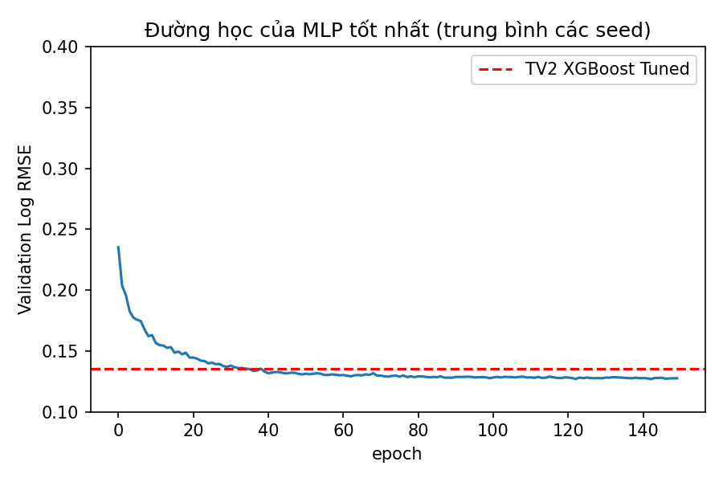
Hình 3. Đường học của MLP tốt nhất (Validation Log RMSE theo epoch, trung bình các seed)
Nhận xét đường học: sai số validation giảm rất nhanh trong khoảng 15 epoch đầu (từ khoảng 0.235 xuống khoảng 0.15), sau đó giảm chậm dần, đi xuống dưới mức 0.1354 của XGBoost Tuned trong khoảng epoch 35 đến 40 rồi tiếp tục giảm nhẹ và gần như đi ngang quanh 0.128 từ khoảng epoch 100 đến epoch 150. Phần đuôi phẳng phù hợp với việc learning rate giảm dần theo lịch CosineAnnealing. Không thấy dấu hiệu sai số validation tăng trở lại ở cuối quá trình huấn luyện nên việc dùng số epoch cố định là hợp lý. Lưu ý hình chỉ vẽ sai số validation, không vẽ sai số train, nên chưa thể đánh giá khoảng cách giữa train và validation.

4.7. Điểm Kaggle của MLP
Nhóm huấn luyện lại MLP với cấu hình tốt nhất trên toàn bộ train và validation (loại outlier, ensemble 10 seed) rồi nộp lên Kaggle, kết quả 0.13581. Điểm Kaggle được nộp một lần cho mỗi mô hình, nên chưa đánh giá được độ dao động của điểm này.
Nội dung | Kết quả
Thiết lập đặc trưng | Full (279 feature), chuẩn hóa log_std, loại outlier GrLivArea > 4000 khỏi tập train
Cấu hình (ID 2) | 256-128, dropout 0.3, LR 3e-4, batch size 32, weight decay 0.01, AdamW, 150 epoch
Validation Log RMSE (1 seed, trung bình 10 seed) | 0.1276 ± 0.0027
Validation Log RMSE (ensemble 10 seed) | 0.1238
Điểm Kaggle (ensemble 10 seed) | 0.13581
Bảng 19. Tổng kết kết quả của MLP tốt nhất (TV3)

Chương 5. So sánh TV2 và TV3: XGBoost và MLP

5.1. Điều kiện so sánh
Hai mô hình được so sánh trên cùng dữ liệu của TV1: cùng train/validation split (1168/292 mẫu), cùng tập test 1459 mẫu, cùng thước đo Log RMSE và cùng feature set tốt nhất là Full (279 feature). Có ba điểm khác biệt cần lưu ý khi diễn giải:
MLP có bước chuẩn hóa riêng (log_std) và loại outlier GrLivArea > 4000 khỏi tập train, còn XGBoost của TV2 thì không loại outlier. Tác dụng của bước loại outlier chỉ khoảng 0.001, nhỏ so với các chênh lệch đang bàn.
Điểm của MLP là của ensemble 10 seed, trong khi XGBoost Tuned của TV2 là một mô hình đơn, nên MLP không thua vì thiếu ensemble.
Feature set, số feature k và việc loại outlier của MLP được chọn dựa trên validation; hyperparameter của MLP được chọn bằng CV trên train.

5.2. So sánh trên validation
Mô hình | Feature set | Validation Log RMSE | Điểm Kaggle
MLP (ensemble 10 seed) | Full | 0.1238 | 0.13581
MLP (1 seed, trung bình 10 seed) | Full | 0.1276 | --
XGBoost Tuned (TV2) | Full | 0.1354 | 0.13357
XGBoost Baseline (TV2) | Full | 0.1376 | --
Random Forest (TV2) | Full | 0.1518 | --
Bảng 20. So sánh MLP với các mô hình của TV2
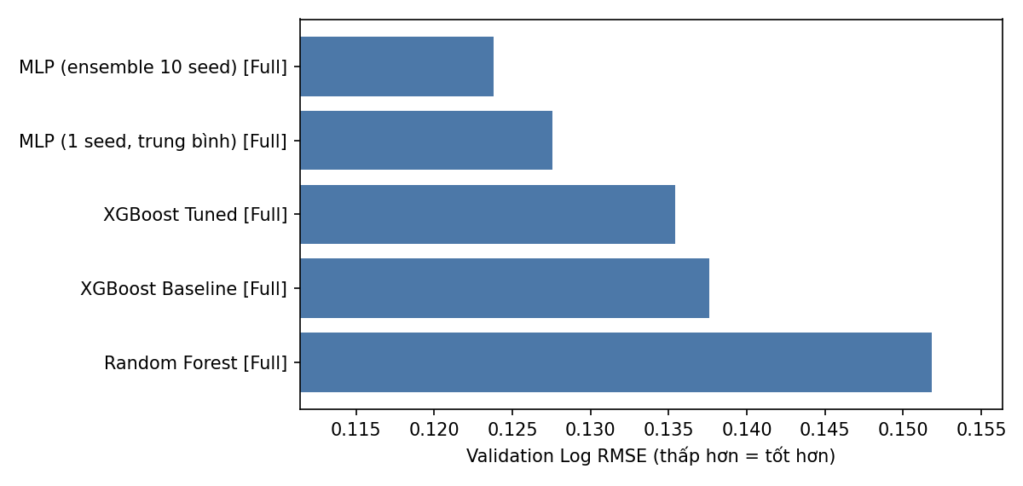
Hình 4. So sánh Validation Log RMSE giữa MLP và các mô hình của TV2
Trên validation, MLP thấp hơn XGBoost Tuned: MLP một seed thấp hơn 0.0079, ensemble thấp hơn 0.0117. Cả hai mô hình đều tốt hơn rõ rệt Random Forest (0.1518), mô hình tốt nhất trong nhóm sklearn của TV2.

5.3. So sánh trên Kaggle
Nhóm huấn luyện lại MLP với cấu hình tốt nhất trên toàn bộ train và validation (loại outlier, ensemble 10 seed) rồi nộp lên Kaggle, kết quả 0.13581. Điểm này kém hơn XGBoost Tuned của TV2 (0.13357) khoảng 0.0022 (khoảng 1.7%), ngược với thứ hạng trên validation.
Mô hình | Validation Log RMSE | Điểm Kaggle | Thay đổi
MLP (ensemble 10 seed) | 0.1238 | 0.13581 | Tăng 0.0120
XGBoost Tuned (TV2) | 0.1354 | 0.13357 | Giảm 0.0018
Bảng 21. Chuyển từ validation sang Kaggle
Từ validation sang Kaggle, sai số của MLP ensemble tăng từ 0.1238 lên 0.13581 (tăng 0.0120), trong khi XGBoost Tuned giảm từ 0.1354 xuống 0.13357 (giảm 0.0018). Chênh lệch này cho thấy lợi thế của MLP trên validation phần lớn không giữ được trên tập test. Nhiều khả năng một phần do validation chỉ có 292 mẫu và việc chọn feature set, số feature, loại outlier đều dựa trên validation nên kết quả của MLP trên validation lạc quan hơn thực tế; nhóm chưa có thí nghiệm riêng để xác định nguyên nhân chính xác.

5.4. Ảnh hưởng của feature set đối với XGBoost và MLP
Cả hai mô hình đều đạt kết quả tốt nhất với feature set Full và kém dần khi giảm số feature. Bảng dưới đây đặt cạnh nhau các số liệu đã trình bày ở Bảng 9 (XGBoost Baseline, TV2) và Bảng 15 (MLP, TV3, trung bình 5 seed); không có số liệu mới.
Feature set | XGBoost Baseline (TV2) | MLP – std (TV3) | MLP – log_std (TV3)
Full | 0.137608 | 0.1299 ± 0.0019 | 0.1291 ± 0.0007
Top 60 | 0.142951 | 0.1428 ± 0.0023 | 0.1453 ± 0.0016
Top 40 | 0.150651 | 0.1487 ± 0.0020 | 0.1493 ± 0.0021
Top 20 | 0.162683 | 0.1585 ± 0.0020 | 0.1562 ± 0.0005
Bảng 22. Validation Log RMSE theo feature set của XGBoost Baseline và MLP
Với MLP, thí nghiệm bổ sung theo số lượng feature k (Bảng 16) cho thấy sai số giảm gần như đều khi tăng k và thấp nhất ở k = 279; chỉ khi dùng toàn bộ 279 feature thì MLP mới thấp hơn rõ rệt XGBoost Tuned, còn với k = 200 hai mô hình xấp xỉ nhau.

5.5. Trả lời các câu hỏi so sánh
MLP có vượt XGBoost Tuned không? Trên validation thì có (MLP một seed thấp hơn 0.0079, ensemble thấp hơn 0.0117). Nhưng trên điểm Kaggle thì không (0.13581 so với 0.13357). Vì vậy kết luận thận trọng là hai mô hình có chất lượng gần nhau, XGBoost Tuned ổn định hơn khi chuyển sang dữ liệu mới, và nhóm không khẳng định MLP vượt XGBoost.
Feature set nào tốt nhất cho MLP? Feature set Full (279 feature) kèm chuẩn hóa log_std và loại outlier. Kết luận này dựa trên thí nghiệm trên validation với độ chênh lớn giữa các feature set (khoảng 0.014 đến 0.027) nên đáng tin hơn so với kết luận về loại mô hình.
Mô hình nào có Log RMSE thấp nhất? Trên validation là MLP ensemble 10 seed (0.1238). Trên Kaggle là XGBoost Tuned (0.13357). Kết quả Kaggle trên tập test là thước đo khách quan hơn nên nhóm xem XGBoost Tuned là mô hình tốt nhất cuối cùng.

5.6. Hạn chế cần lưu ý khi diễn giải
Tập validation chỉ có 292 mẫu, và feature set, số feature k, việc loại outlier đều được chọn dựa trên validation, nên kết quả validation của MLP có thể lạc quan. Riêng hyperparameter được chọn bằng CV trên train.
MLP có loại outlier còn XGBoost của TV2 thì không. Tác dụng của bước này chỉ khoảng 0.001, nhỏ so với các chênh lệch đang bàn.
Ensemble nhiều seed thường tốt hơn một mô hình đơn. Điểm Kaggle của MLP (0.13581) là của ensemble 10 seed, trong khi XGBoost Tuned của TV2 là một mô hình đơn, nên MLP không thua vì thiếu ensemble.
Điểm Kaggle được nộp một lần cho mỗi mô hình, nên chưa đánh giá được độ dao động của điểm này.

Chương 6. Kết luận chung của nhóm

6.1. Mô hình tốt nhất
Trong nhóm mô hình sklearn của TV2, Random Forest với Full features tốt nhất (Log RMSE = 0.151819); XGBoost cho hiệu quả tốt hơn Linear Regression, Decision Tree và Random Forest, và XGBoost Tuned cải thiện thêm so với XGBoost Baseline (từ 0.137608 xuống 0.135426).
Giữa hai mô hình tốt nhất của hai hướng, kết quả phụ thuộc vào thước đo: trên validation, MLP ensemble 10 seed thấp nhất (0.1238); trên Kaggle, XGBoost Tuned thấp nhất (0.13357, so với 0.13581 của MLP). Vì điểm Kaggle trên tập test là thước đo khách quan hơn, nhóm xác định XGBoost Tuned là mô hình tốt nhất cuối cùng.

6.2. Feature set tốt nhất
Feature set Full (279 feature) là tốt nhất cho cả hai hướng mô hình: trong các thử nghiệm XGBoost của TV2 (Full: 0.137608 so với Top 60: 0.142951, Top 40: 0.150651, Top 20: 0.162683) và trong các thử nghiệm MLP của TV3 (Full: 0.1291 với log_std so với 0.1453, 0.1493, 0.1562 ở Top 60, Top 40, Top 20). Thí nghiệm theo số lượng feature k của TV3 cũng không thấy điểm cực tiểu ở giữa. Ngoài ra, bỏ 7 feature do TV1 tự tạo làm Log RMSE của MLP tăng từ 0.1291 lên 0.1314, nên feature engineering của TV1 có đóng góp.

6.3. Tổng hợp validation score và Kaggle score
Chỉ tiêu | XGBoost Tuned (TV2) | MLP (TV3)
Feature set | Full (279 feature) | Full (279 feature)
Thiết lập chính | n_estimators 700, learning_rate 0.08, max_depth 3, min_child_weight 5, subsample 0.9, colsample_bytree 1.0, gamma 0 | 256-128, dropout 0.3, LR 3e-4, batch 32, weight decay 0.01, AdamW; chuẩn hóa log_std; loại outlier GrLivArea > 4000
Dạng mô hình nộp Kaggle | Mô hình đơn | Ensemble 10 seed
Validation Log RMSE | 0.135426 (0.1354 theo TV3) | 0.1276 ± 0.0027 (1 seed, trung bình 10 seed); 0.1238 (ensemble 10 seed)
Điểm Kaggle | 0.13357 | 0.13581
Thay đổi từ validation sang Kaggle | Giảm 0.0018 | Tăng 0.0120 (ensemble)
Vai trò trong kết luận | Mô hình cuối của nhóm | Mô hình so sánh
Bảng 23. Tổng hợp kết quả của hai mô hình tốt nhất
Ghi chú: TV2 báo cáo validation của XGBoost Tuned với 6 chữ số thập phân (0.135426), còn TV3 làm tròn 4 chữ số (0.1354) trong Bảng 20; đây là cùng một giá trị. Các số liệu giữ nguyên như trong báo cáo gốc của từng thành viên.

6.4. Lý do nhóm chọn mô hình cuối
Nhóm chọn XGBoost Tuned với Full feature set (279 feature) làm mô hình cuối vì các lý do sau:
Điểm Kaggle tốt hơn: 0.13357 so với 0.13581 của MLP (chênh khoảng 0.0022, khoảng 1.7%). Kết quả Kaggle trên tập test là thước đo khách quan hơn so với validation chỉ có 292 mẫu.
Ổn định hơn khi chuyển sang dữ liệu mới: sai số của XGBoost Tuned giảm từ 0.1354 (validation) xuống 0.13357 (Kaggle), còn MLP ensemble tăng từ 0.1238 lên 0.13581. Lợi thế của MLP trên validation phần lớn không giữ được trên tập test.
Kết quả validation của MLP có thể lạc quan: feature set, số feature và việc loại outlier của MLP đều được chọn dựa trên validation 292 mẫu.
So sánh không bất lợi cho MLP: MLP đã được hưởng ensemble 10 seed và loại outlier, trong khi XGBoost Tuned là mô hình đơn và không loại outlier; vì vậy MLP không thua do thiếu ensemble.
Vượt các mô hình còn lại của TV2: XGBoost cho hiệu quả tốt hơn Linear Regression, Decision Tree và Random Forest, và tuning cải thiện thêm khoảng 1.59% so với XGBoost Baseline.
Mô hình cuối được huấn luyện trên 1460 mẫu (Training + Validation), dùng Full feature set với 279 feature, dự đoán trên 1459 mẫu test và tạo file submission.csv.

6.5. Kết luận
Nhóm đã hoàn thành quy trình từ hiểu dữ liệu, EDA, tiền xử lý, feature engineering và feature selection (TV1), đến xây dựng các mô hình sklearn/XGBoost và tuning (TV2), và mô hình MLP bằng PyTorch với chuẩn hóa, thử nghiệm đặc trưng, loại outlier, tuning và ensemble (TV3). Kết quả cho thấy feature set Full là lựa chọn tốt nhất cho cả hai hướng mô hình; XGBoost Tuned và MLP có chất lượng gần nhau, nhưng XGBoost Tuned có điểm Kaggle tốt hơn (0.13357) và ổn định hơn khi chuyển sang dữ liệu mới, nên được chọn làm mô hình cuối của nhóm. Nhóm không khẳng định MLP vượt XGBoost.

Tài liệu tham khảo
[1] De Cock, D. (2011). Ames, Iowa: Alternative to the Boston Housing Data as an End of Semester Regression Project. Journal of Statistics Education, 19(3). https://doi.org/10.1080/10691898.2011.11889627
[2] Kaggle. House Prices - Advanced Regression Techniques. https://www.kaggle.com/competitions/house-prices-advanced-regression-techniques

